1. Manthabiseng Convention Centre
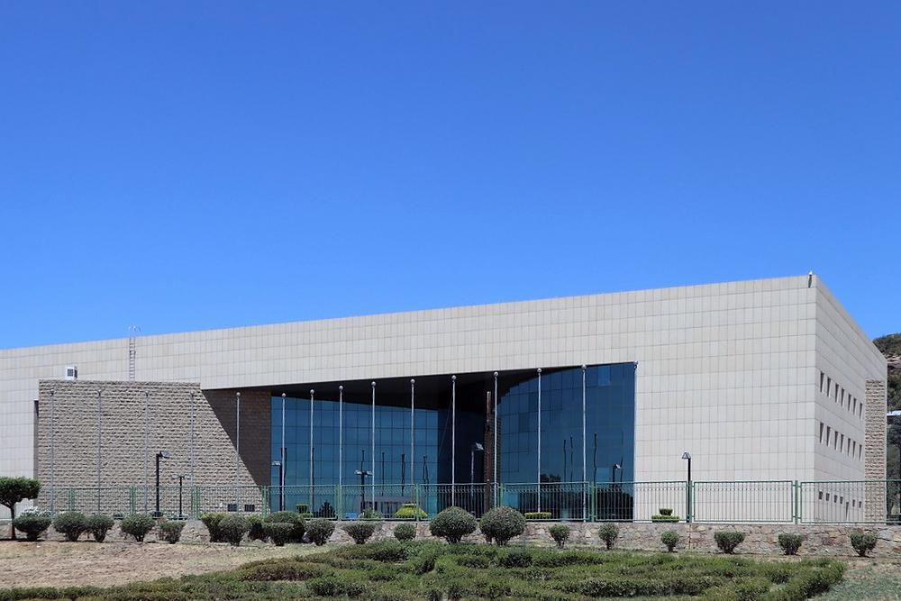
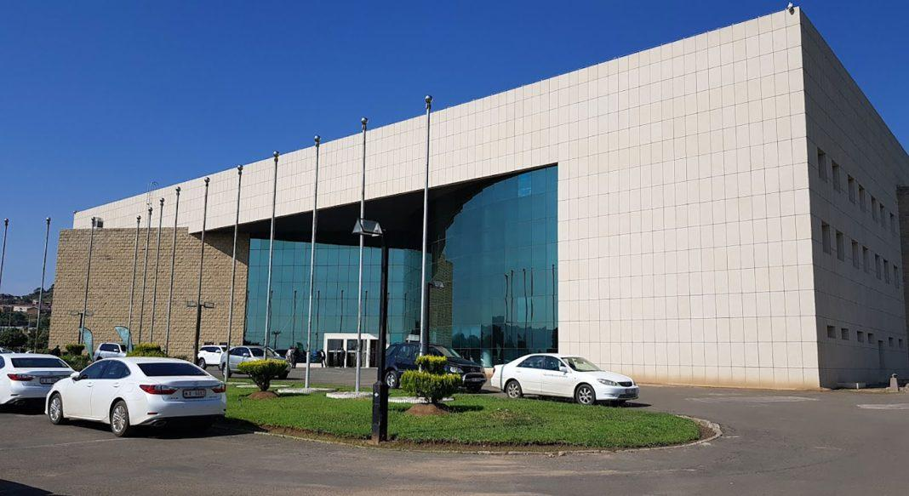
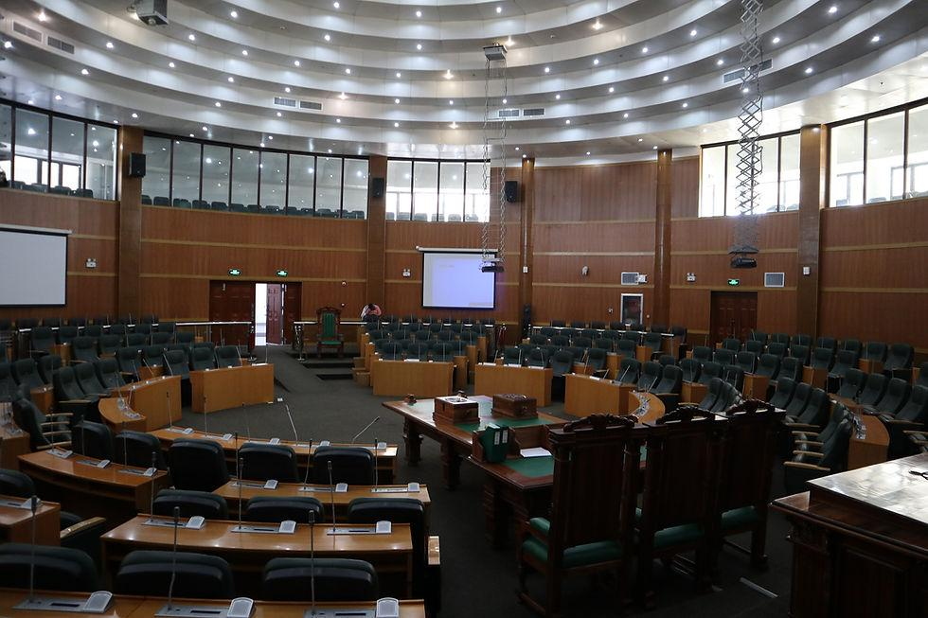
6
Lesothos mest moderna och största konferensanläggning.
- Stad: Maseru
- Kapacitet: upp till 1 500+ personer
- Ny och modern anläggning
- Centralt läge i huvudstaden
- Väldigt stark inom internationella konferenser, statliga event och affärsmöten

2. Avani Lesotho Hotel & Casino Conference Center
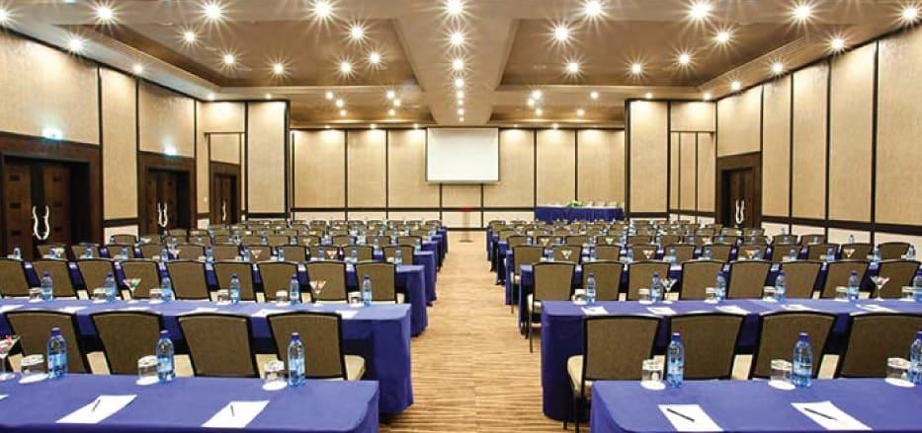
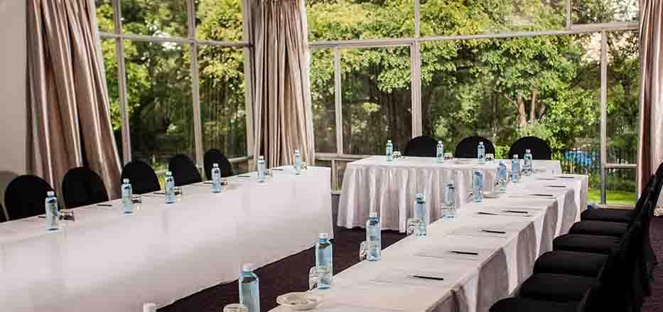
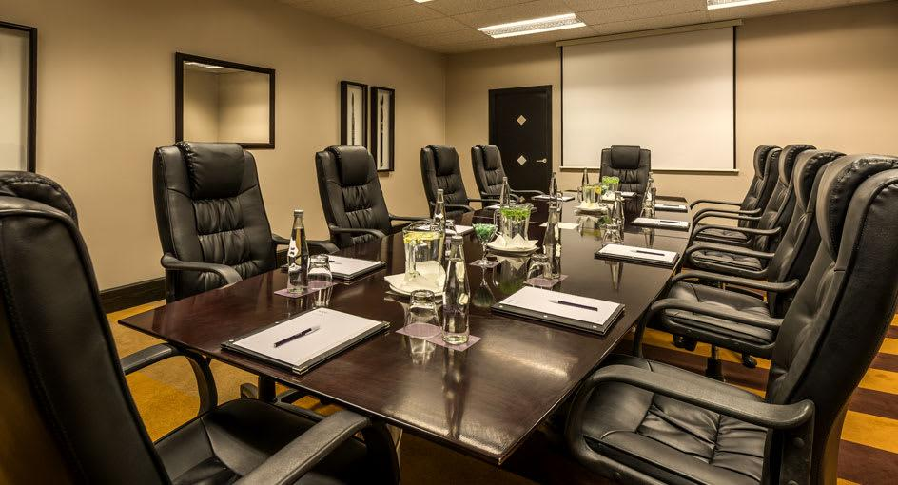
4
En av de mest etablerade konferensanläggningarna i landet.
- Stad: Maseru
- Kapacitet: upp till 1 200+ personer
- Premium hotell- och konferensmiljö
- Del av Maseru Sun-komplexet
- Väldigt stark inom konferenser, corporate events och internationella möten

3. Avani Maseru Hotel Conference Facilities
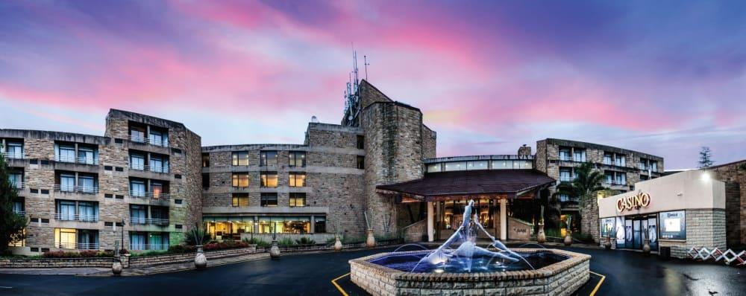

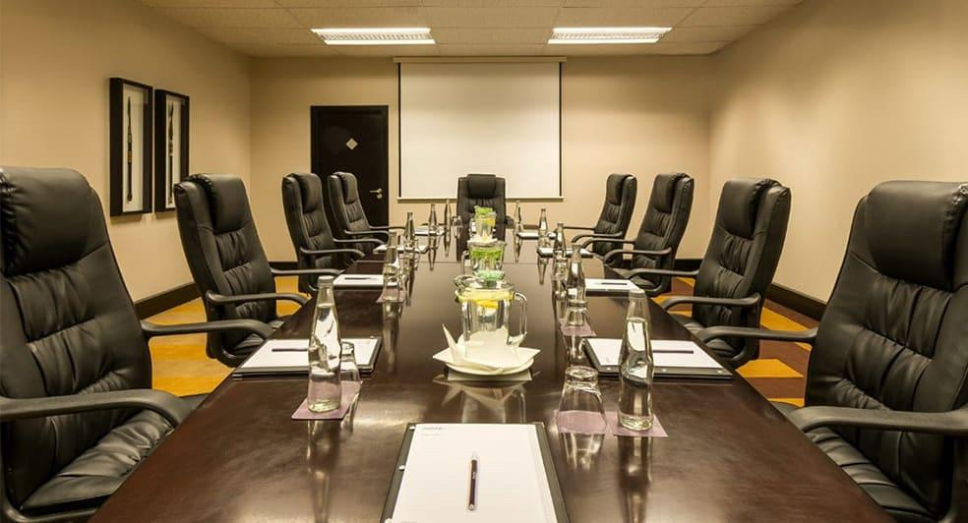
7
En central konferensanläggning i Maseru.
- Stad: Maseru
- Kapacitet: upp till 800+ personer
- Moderna mötesrum
- Centralt läge
- Väldigt stark inom konferenser, affärsmöten och corporate events

4. Lesotho National Assembly Conference Hall
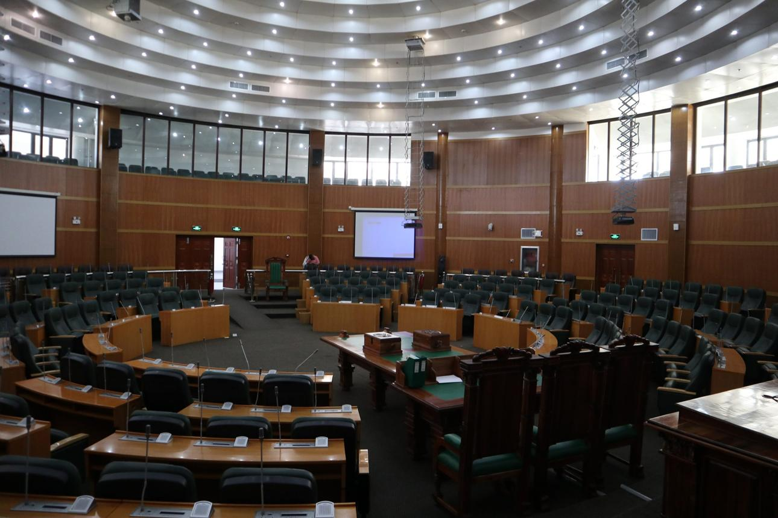
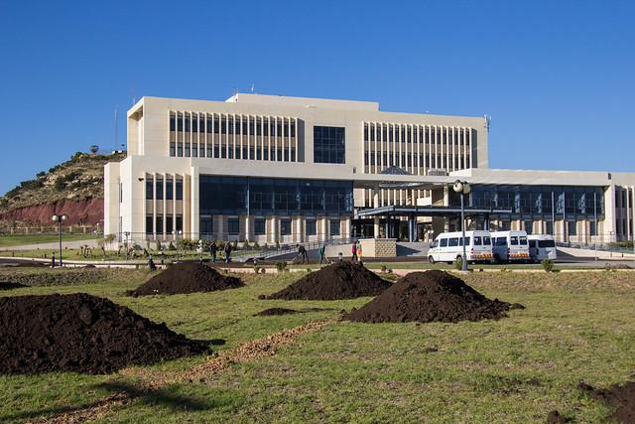
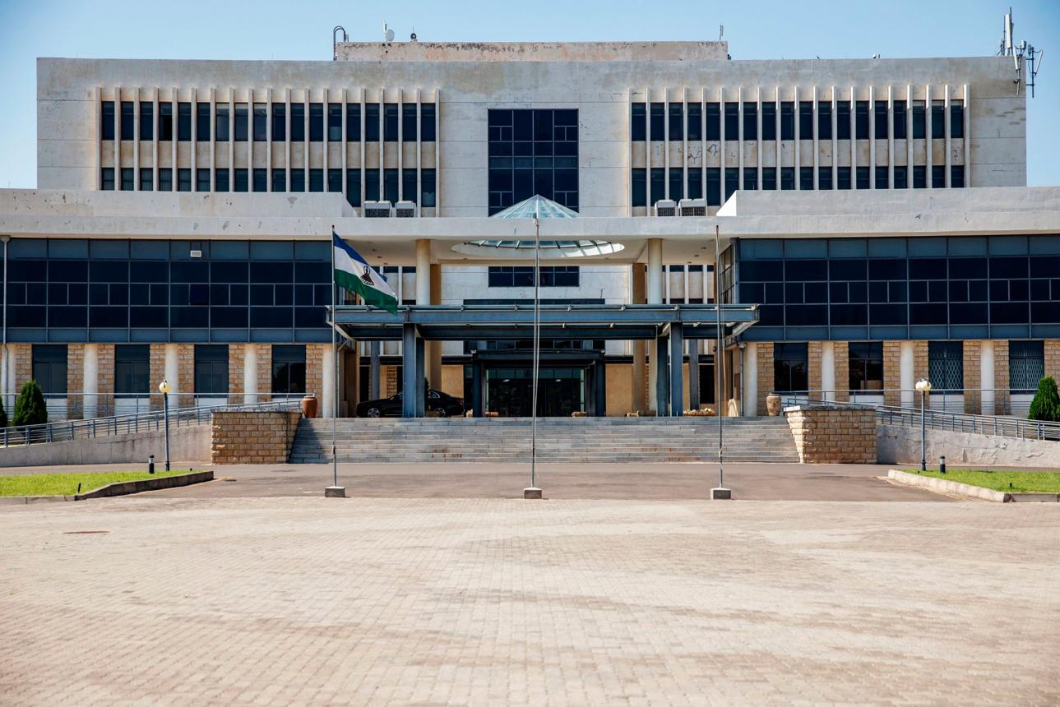
7
En av de viktigaste konferensplatserna för officiella möten.
- Stad: Maseru
- Kapacitet: upp till 500+ personer
- Används för statliga och politiska möten
- Representativ miljö
- Väldigt stark inom policy-event, konferenser och nationella möten

5. Kick4Life Conference & Event Centre
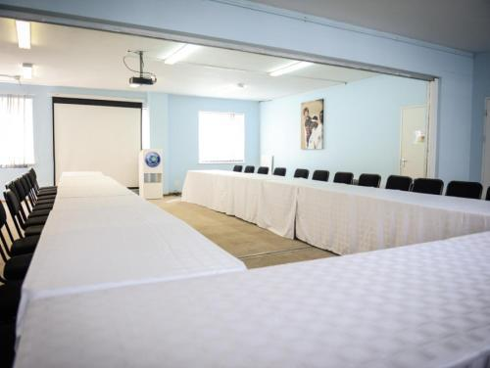
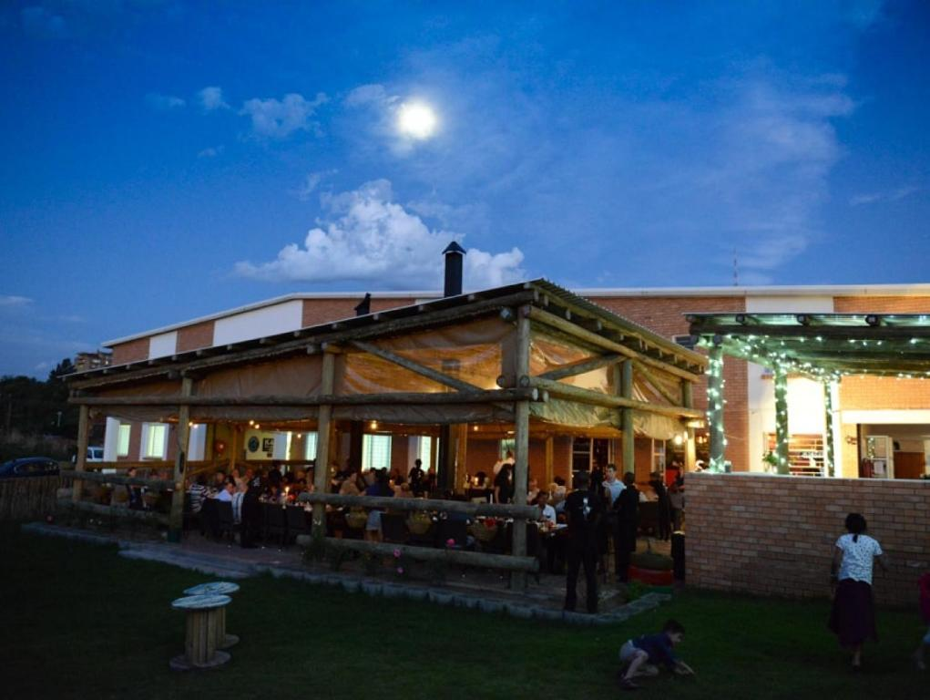
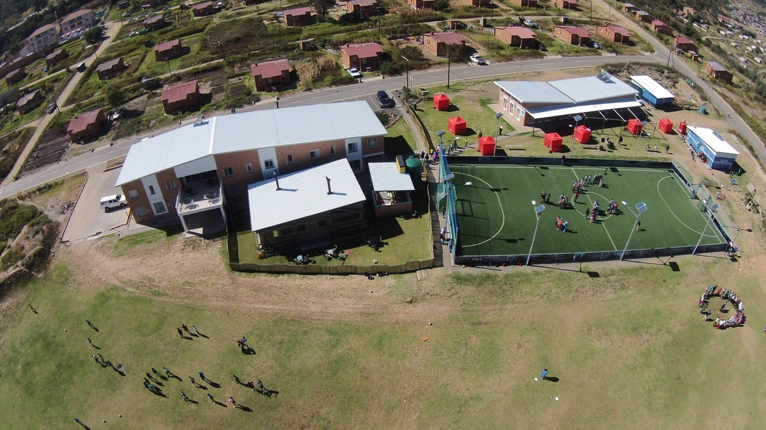
5
En unik och socialt driven konferensanläggning.
- Stad: Maseru
- Kapacitet: upp till 300+ personer
- Modern och flexibel eventyta
- Social enterprise-koncept
- Väldigt stark inom workshops, mindre konferenser och NGO-event

